日劇裡的科技社會變遷 黑柳徹子的《荳荳電視台》

作者：李長潔

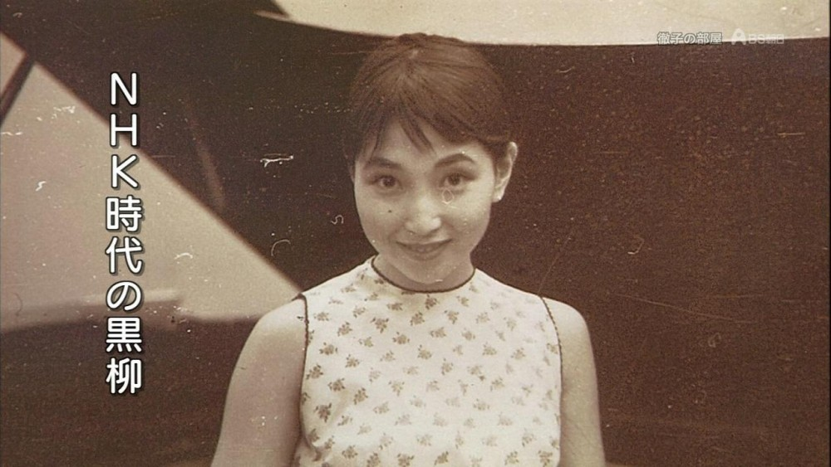

圖片來源：朝日電視台

相信讀者您一定有看過《窗邊的小荳荳》（窓ぎわのトットちゃん）（1981），是日本藝人黑柳徹子的自傳隨筆，當年可是被選為小學生必買的「優良讀物」，充滿勵志口吻的篇章，讓兒時的我們對未來充滿希望。作者黑柳徹子原本是一位藝人，《窗邊的小荳荳》就是將她的人生際遇隨筆成文，分享給充滿未來可能的兒童們。今年NHK推出了一部年度戲劇《荳荳電視台》，由超人氣的滿島光飾演年輕的黑柳徹子（82歲的黑柳徹子本人也有演出），有向黑柳徹子致敬的意味，同時也回顧了NHK作為日本媒介象徵歷史過程。

2015年，朝日電視台榮獲金氏世界紀錄「同一主持人主持最長集數之電視談話節目」，這個節目就《徹子の部屋》，主持人為黑柳徹子，此節目播出超過40年，去年5月屆滿10000集，資料上顯示NHK從1953年起首度播放電視節目，1957年朝日電視台成立，而1976年《徹子の部屋》開播至今，此節目橫跨多個世代，堪稱可以觀察到日本電視的變遷，更遑論黑柳徹子本身是1953就進入NKH當演員了，本身就是一部日本電史史。

《荳荳電視台》有回顧日本媒介史的野心，透過黑柳徹子一角色，貫穿日本人心中各個時代的電視節目與電視機。電視的普及始於二次大戰之後，美國、英國和日本是率先發展電視產業的國家。尤其是戰爭結束後的社會，電視做為一種重要的文化傳播科技，帶有強烈的社會功能。這部日劇目的在使日本民眾反思一個問題，即「一個社會如何想像、討論、並安置電視？」

《荳荳電視台》的第一集活潑地描繪了一個電視時代的開始。透過多種電視呈現格式的拼貼，黑白電影、動畫剪接、新聞畫面、電視配音揭開了本劇開場，在一陣相當形式化的序曲後，然後轉入黑柳徹子的現實，講述她在戰後加入第一代NHK演員的歷史情境。街道上的店面擺著兩三台電視機，裏頭播放著相撲賽事，大夥兒好奇地圍著電視，直說神奇；黑柳徹子看著電視裡自己原本要參與的短劇，計算著說：｢我一小時的薪水只有56元，一台電視機就要25萬元阿｣。

本劇將電視理解為一個具有文化意義的機械，而不只是一具由電子板和映像管拼湊而成的科技中介物而已。電視，是一展「新世界的大門」（劇中語）。從那個時代開始，電視就是歷史，是一個物質形式，產生未來世界資本生產最重要的一環。這部劇是一個以「電視為文化物件」的反身性文本，試圖將黑柳徹子、節目與電視機置於它出現在這個社會的時間點上，描繪他們生產、製造、散佈、型塑的過程，以及他們所誘發的社會想像。

第一集的尾聲非常有意義。場景是一條（看似）真實的街道，眾人圍觀著黑白電視機，裏頭傳出歌舞劇的歡愉樂音。有錢人家買下電視機，霸氣地推著「神器」穿越馬路，對平民門斥喝著小心別挨著珍貴的電視。黑柳徹子沒有察覺身旁小小的爭吵，隨著電視機裡的歌舞劇輕輕搖擺。街道上的人們也被樂音感染手舞足蹈起來。一瞬間，街道被解構了，轉進電視機裡歌舞劇一樣的場景中，這一切原來都是攝影棚的擬像。歌舞劇中的女歌手持續歡唱，快樂的人們在既真實又虛幻的影棚中，慶祝著電視時代的來臨。

這一百年內，電視成為人類歷史發展與未來演進中，最重要的環節之一。